- err测试同一个耳机，手机连接蓝牙播歌，并且APP连接BLE后，手机上会显示两个连接（如下图所示）。应客户要求请修改为只显示一个蓝牙连接（手机播歌的蓝牙连接）。

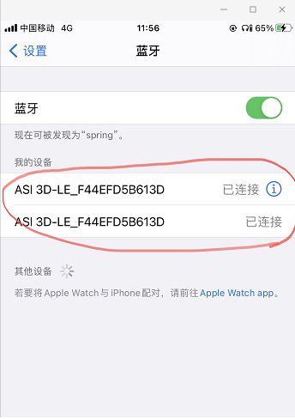
。

- ok测试短按电源键的播放/暂停功能，手机连蓝牙播歌时，短按电源键進入暂停模式时声音被mute，但手机上的音乐还在播放（实际上手机上的音乐没有暂停）。另外，在播放音乐时，要短按2次电源键才能進入暂停模式，从暂停模式切换到播放模式只需要短按一次电源键。

- ok测试相关的APP通讯功能, 在测试APP（Lightblue）上发送非标准格式的数据0x08发送到蓝牙， 出现下面的现象：

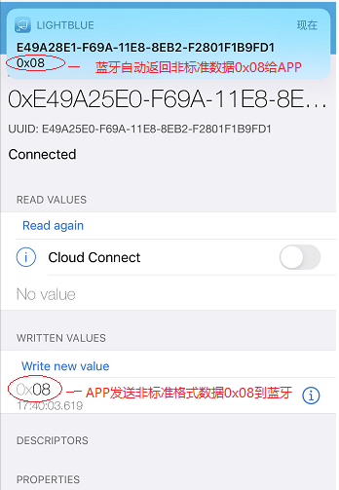

这个非标准格式的数据0x08没有透传到MCU, 却自动被蓝牙返回发送给APP。
请由MCU发送返回数据到APP（没有特殊说明的情况下，蓝牙不发送返回数据给APP）。

- err MCU发送给蓝牙的断连及回连指令不起作用：
1). Err MCU发送给蓝牙的断连指令“A5 03 00 82 04 2E”不起作用。( force disconnect )
2). Err MCU发送给蓝牙的回连指令“A5 03 00 82 0C 36”不起作用。( enter auto connect )

- Ok 蓝牙连接成功及断开连接时，发送给MCU的数据包里的长度字节数只有一个字节：
1). 蓝牙连接成功时，蓝牙发送给MCU的指令“A5 03 82 05 2F”，数据包里的长度字节数是1个byte。请把长度字节数修改为2个byte，跟其它指令一致。
2). 断开蓝牙连接时，蓝牙发送给MCU的指令“A5 03 82 02 2C”，数据包里的长度字节数是1个byte。请把长度字节数修改为2个byte，跟其它指令一致。

- 蓝牙進入Pairing模式时，蓝牙向MCU发送指令“A5 03 82 01 2B”，数据包里的长度字节数是1个byte，并且持续多次发送。请把长度字节数修改为2个byte，并修改为只发一次。

- Ok MCU向蓝牙发送get vol指令时，蓝牙向MCU返回指令“A5 03 81 xx checksum”的数据包里的长度字节数是1个byte。请把长度字节数修改为2个byte。

- ？MCU向蓝牙发送下面的几条指令，没有收到返回指令。
1). Ok MCU向蓝牙发送volume up指令“A5 03 00 81 01 2A”时，MCU没有收到蓝牙的返回指令。
2). ok MCU向蓝牙发送volume down指令“A5 03 00 81 02 2B” 时，MCU没有收到蓝牙的返回指令。
3). ？ MCU向蓝牙发送mute指令“A5 03 00 81 03 2C” 时，MCU没有收到蓝牙的返回指令。（把音量设置为0了）
4). ？ MCU向蓝牙发送unmute指令“A5 03 00 81 04 2D” 时，MCU没有收到蓝牙的返回指令。（功能无反应）
5). Ok MCU向蓝牙发送set volume指令“A5 04 00 81 22 xx checksum” 时，MCU没有收到蓝牙的返回指令。

- Ok 在LightBlue上测试，APP向蓝牙发送的数据，当发送的数据达到8个字节时，有时会自动断开BLE的连接，有时会出现透传给MCU的数据里有乱码的现象。

